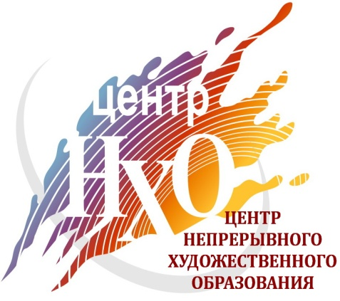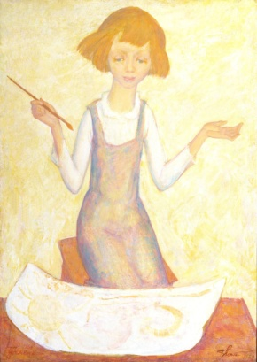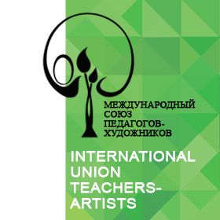
П О Л О Ж Е Н И Е
IV МЕЖДУНАРОДНОГО КОНКУРСА ДЕТСКОГО РИСУНКА
«ЧЕРЕЗ ИСКУССТВО — К ЖИЗНИ!»
Тема года - «Поэзия повседневности»

Видеть значительное в обычном, открывать для себя и других красоту там, где ее еще не видели: умение видеть и воплощать красоту и значимость обыденного – важнейшая способность и качество художника.
С самых древних времен изобразительное искусство рассказывает нам о повседневных занятиях людей. И, рассматривая их, мы представляем жизнь народов прошлых времен. Мы видим их занятия и работы, мы видим, как устроен их быт, из каких предметов он состоял, каковы были инструменты их труда… Но еще в этих изображениях мы видим и характер их жизни, их духовные предпочтения – их понимание мира. В Новое время по контрасту с историческими и библейскими темами изображение частной жизни назвали бытовым жанром. Эти картины показывали, как люди работали в городе или в селе, как отдыхали и общались, как играли дети…и, при этом, они поведали нам о том, что люди ценили, что вызывало их улыбку, что понимали как доброе и светлое. Они научили нас видеть поэзию повседневной жизни.
Любой момент обычной простой жизни в творчестве художника-поэта может обрести значительный смысл. Это делает жизнь каждого из нас интереснее, расширяет ее границы. Поэтому в этом году для участников международного конкурса «Через искусство – к жизни!» тема творческих композиций:
«Поэзия повседневности».
Ждем твоих успехов, юный художник!

1. Общие положения
Концепция Международного конкурса детского рисунка основана на активно развивающейся педагогической концепции «Школа Неменского», которая является целостной интегративной системой введения подрастающего поколения в мир современной художественной культуры России и мира. Искусство в ней рассматривается как система социализации человека, творческого развития личности и гармонизации мышления учащихся.
Название конкурса появилось из концептуальной позиции «От жизни — через искусство — к жизни» - одного из основных принципов художественно-педагогической школы Б.Неменского. То есть искусство в школьном образовании должно быть не целью обучения, а инструментом «очеловечивания», познания связей человека с действительностью и самостроения личности. Однако и деятельность художника, и подготовка художника основана на том, что он одновременно учится всматриваться – вдумываться в окружающую его жизнь, учится изобразительному языку, то есть осваивает выразительные средства, а потом своим творчеством должен и себе и людям помогать по-новому ярко и образно видеть и переживать жизнь.
Конкурс организован в поддержку предмета «Изобразительное искусство» в общей школе, а также художественно-педагогической деятельности в дополнительном и предпрофессиональном образовании. В условиях «потери интереса» к культуре и искусству в современном образовании детей, мы хотим донести до каждого чиновника, руководителя и администратора важность и ценность полноценного художественного образования, его преподавания специалистами. Вне формирования художественно-образного и визуально-пространственного мышления сегодня невозможна социальная адаптация детей, формирование столь необходимого нашему обществу патриотического и эвристического мышления, как невозможна и полноценная подготовка человека к труду в обществе, где произошла взрывная визуализация всех средств коммуникации, информации и труда.
Мы приглашаем Вас принять участие в работе над созданием Международной галереи детского рисунка, в которой будут собраны лучшие конкурсные работы. Работы из коллекции будут участвовать в различных формах выставочной, фестивальной, благотворительной деятельности для пропаганды высокого уровня профессионального мастерства педагогов-художников и творчества детей.
Основные задачи конкурса:
- Стимулирование приобщения к искусству как системе эмоционально-ценностных критериев жизнедеятельности (в системе общего образования), развития творческих способностей (креативности) (в системе дополнительного образования), овладения основами образного языка, его грамматическим фундаментом (в системе предпрофессионального образования).
- Развитие способности наблюдать, анализировать, художественно и поэтически видеть реальную жизнь, уметь выразить ее содержание средствами искусства.
- Повышение авторитета и роли предмета «Изобразительное искусство» в школе.
- Развитие системы работы с творческими, мотивированными на искусство детьми.
- Выявление и поддержка профессионально и творчески работающих педагогов – художников.
- Активизация творческой энергии школьных коллективов и повышение мотивации к социо - культурной деятельности.
- Создание фонда детских художественных произведений и базы данных одаренных детей.
- Поддержка творческих инициатив и обмен опытом в области художественного образования.
- Привлечение деятелей искусства к делу эстетического воспитания подрастающего поколения.
2. Организаторы конкурса
Конкурс проводится Центром Непрерывного художественного образования (Школой Б.Неменского) ГАОУ ВПО МИОО совместно с «Международным Союзом педагогов-художников». Партнёром и спонсором конкурса является ООО «Фила Статионари» - официальное представительство группы компаний FILA в России.
Организаторы обеспечивают:
- равные условия для всех участников Конкурса;
- информационную поддержку Конкурса;
- проведение Конкурса, просмотр и оценку работ участников Конкурса;
- награждение победителей Конкурса и их педагогов.
3. Оргкомитет Конкурса
Председатель Оргкомитета
Неменская Лариса Александровна
Заместитель директора ЦНХО, лауреат Премии Президента РФ, почетный член Российской академии художеств, профессор, председатель Московского отделения Международного союза педагогов-художников
Председатель жюри Конкурса
Неменский Борис Михайлович
директор ЦНХО, народный художник России, академик Российской академии художеств и и Российской академии образования, кавалер ордена «За заслуги перед Отечеством», лауреат Государственных премий, профессор
Зам. Председателя Оргкомитета
Астафьева Марина Константиновна
исполнительный директор Международного союза педагогов-художников», главный редактор Международного сетевого образовательного журнала ART TEACHER, специалист ЦНХО.
Ответственный секретарь предметно-методической комиссии
Терещенко Анна Сергеевна
аналитик сектора художественно-педагогического мастерства ЦНХО, специалист по связям с общественностью Международного союза педагогов-художников.
Ответственный за проведение московского регионального этапа
Клюева Татьяна Ивановна
Заместитель директора ЦНХО, почетный работник общего образования РФ
Куратор выставочных проектов
Волков Александр Евгеньевич
Заведующий музейно-выставочным сектором ЦНХО
Информационное обеспечение
Кондратьев Андрей Витальевич
зав. сектором организационно-информационного сопровождения ЦНХО
Юдина Любовь Юрьевна
документовед ЦНХО
4. Условия Конкурса
Участники Конкурса
Участники конкурса — школьники с 1 по 11 класс, обучающиеся в общеобразовательных, художественных школах, школах искусств, студиях, кружках. Рисунки конкурсантов оцениваются отдельно по четырём возрастным группам: 7-9 лет, 10-12 лет, 13-15 лет, 16-18 лет
Номинации Конкурса
«Цвет» (лучшая живописная работа).
«Линия» (лучшая графическая работа).
5. Порядок проведения Конкурса
Конкурс проходит в три этапа.
Первый этап конкурса: прием работ в электронную галерею конкурса
5 октября — 20 января 2018 г.
на сайте Международного союза педагогов-художников
http://www.art-teachers.ru/program/page/1/34/
По предложению участников конкурс в регионе может быть организован в очной форме. Местное жюри выбирает победителей, работы которых направляются на адрес электронной галереи. Региональное жюри при этом может награждать участников очного тура как победителей регионального этапа Международного конкурса.
Второй этап конкурса:
20 января – 10 февраля 2018 г. – работа жюри Конкурса
организуется путем электронного голосования членов жюри из разных регионов России и зарубежных государств.
ЖЮРИ ВЫБИРАЕТ ЛАУРЕАТОВ КОНКУРСА
Третий этап конкурса – очный: февраль-март 2018 г.
по уведомлению организаторов выбранные лауреаты конкурса должны прислать оригиналы своих работ на указанный в уведомлении адрес.
В ЦНХО (Центре непрерывного художественного образования) проводится 2-й этап работы ЖЮРИ и выбираются ПОБЕДИТЕЛИ Конкурса.

(не присланные работы лауреатов для очного этапа конкурса жюри не рассматривает)

Открытие выставки работ лауреатов и победителей конкурса,
их награждение состоится в 27-31 марта 2018 г.
в рамках работы V Международного форума педагогов-художников.
6. Основные требования к конкурсной работе
- образная выразительность;
- выраженная способность художественного наблюдения жизни;
- оригинальность замысла и мастерство исполнения;
- раскрытие содержания темы художественными средствами.
Основными критериями оценки художественного качества работ учащихся любого возраста и степени обученности являются творческая самостоятельность в раскрытии заданной темы, стилистическая индивидуальность, жизненная наблюдательность и не оторванная от нее фантазия, поэтическое видение окружающего мира. Главным качеством детской работы является ее содержание, в которое органично вплетается отношение автора к тому, что он изображает, т.е. содержание, реализованное в выразительной (художественной) форме.
7. Награждение победителей Конкурса
По решению Жюри определяются победители конкурса в номинациях: «Цвет» и «Линия» (без присуждения 1, 2, 3 мест), а также присуждается ГРАН-ПРИ конкурса в каждой возрастной категории.
Дополнительно к основным номинациям вручаются специальные дипломы и награды жюри:
«За лучшее воплощение темы конкурса»,
«За поэтическое видение жизни»,
«За отзывчивость и сопереживание»,
«Самому юному участнику конкурса».
Победители награждаются дипломами и призами.
Все учителя, подготовившие победителей конкурса, награждаются грамотами жюри конкурса.
Работы победителей конкурса публикуются:
на сайте www.art-teachers.ru на странице Международной галереи детского рисунка.
на сайте Центра непрерывного художественного образования: http://cnho.ru/ на странице Конкурса «Через искусство – к жизни!»
По итогам конкурса ЦНХО организует проблемные семинары, обсуждения, круглые столы; передвижные выставки; проводятся консультации для участников конкурса, их родителей, учителей. Информация о конкурсе, его участниках и победителях публикуется в ряде газет и журналов, а также на сайте Центра НХО и сайтах школ – организаторов конкурса.
8. Оформление конкурсной работы
Каждая работа, представленная на конкурс, на обратной стороне должна быть подписана строго печатными буквами по следующей форме:
- Авторское название работы (не повторяющее общую тему конкурса)
- Фамилия, имя автора (полностью)
- Возраст, класс.
- Образовательное учреждение (школа, гимназия, лицей, Центр образования и т.д.).
- Учебный округ.
- Домашний (мобильный) телефон автора.
- Фамилия, имя, отчество педагога (полностью).
- Контактные телефоны педагога (мобильный и домашний)
Работы, подписанные не по форме, рассматриваться комиссией и жюри не будут.

